微电网建设中的模型与应用（二）
Model and Application of Microgrid Construction (2)
张占松
Zhang Zhansong
广东工业大学自动化学院
Faculty of Automation, Guangdong University of Technology
摘要：分散而断续的发电是电力产业变化的一个重要发展方向，随着新能源的发展使电网变得更加复杂，微电网便是其中之一。微电网是由风、光等发电装置，加上开关电源变流器、由PC等控制器进行管理，与市电网并联后形成双电源、双向能流，并能完善运行、保护的小型电力系统。本文系统阐述了微电网的发展、含义、特征、运行和控制,重点对微电网变流器工作原理进行论述。
关键词：微电网 模型 XX电力电源 开关电源变流器 实验平台指标
Abstract: Disperse and intermittent power generation is an important direction of the development of power industry. As the rise of new energy makes grid more complex, microgrid turns up. It is a small, perfect-operating-and-protecting power system managed by controllers like PC and paralleled with city grid to form double power and dual energy flow, which combines wind and PV generating apparatus with switching power converter. This paper systematically introduces its development, definition, features, operation and control, focusing on the analysis of the operating principle of microgrid converter.
Key words: Microgrid, Model, XX Power, Switching power converter, Experimental platform index

［中图分类号］TM7 ［文献标识码］ A 文章编号：1561-0349（2015）07-

（上接6月刊 P50 ）
2.4 变流器组建的微电网
（1）微电网系统框架结构
系统框架隨功率容量、并网端在配电区或变电站、设立区内母线电压种类及数值、允许孤島运行与否、周边负载性质等有关。下靣介绍几种系统框架，如要快速构建可考虑苐一种方式。
① 用两台商品化的变频器作为变流器
假设再生能源是光伏发电装置，提供低压直流电，经升压、稳压后接直流毌线和变频器若干台。其框架如图6所示。 下图中符号改为斜体
风光发电装置
保护环节
变频器
直流负载
变频器
交流负载
电子电力电源
蓄电池
照明
充电
视听
蓝牙
（220v）
（380v）
Pcc
e_{R}
e_{S}
e_{T}

10kv
直流母线
交流母线
图 6 变频器组建的微电网
在户内设置直流毌线，经直流-直流变換，可供各种手机、电动汽车蓄电池充电、各种视听设备及照明、景观、安保设备等直接用电。目前，这种设备规格较少，专家预测直流入户是未耒方向。
直流母线电压主要由开关电源把再生能源直接转換成直流电压，通过双向控制，使蓄电池可充/放电。蓄电池也成为微电网孤島运行时作为释能和不停电装置电源设备,以保证直/交毌线有电。
本方案并网点选在单相220V，或者三相220V工频变压器端子上。因此，关键点是控制变频器。
图6所示的变频器可以直流变換成交流、或交流变換成直流。两台（或两台以上）之间可以主、从模式设定，也可以平均分担模式设定。并藉由通信界面（can-bus）作监视控制功能。
② 主要结线图及等效电路图
（a）变频器主电路及等效电路图
变频器主电路及等效电路图如图7（a）所示。
(a)
(b)
图7 变频噐组构微电网：（a）主电路；（b）等效电路图
图中二极管改为空心通直线，符号改为斜体，脚注改为下标
图7（a）中V_{dc}是光伏发电装置输出直流电压，加到三相电路带等效电感L_{s}、电阻R_{s}、电容C_{s}和6个开关管组成的变频器上。直流电压经6个开关管按三相PWM控制全桥逆变成三相交流电压V_{r}、V_{s}、V_{t} ，产生相应三相电流I_{r}、I_{s}、I_{t} ，输出三相电势e_{r}、e_{s}、e_{t}至低频变压器绕组。由于6个开关工作时，每一桥臂上的2个开关是：上开关导通，下开关一定关断，因此，可用单刀两掷的开关S等效。3个桥臂均如此处理，则等效电路如图7（b）所示，其关系表示为：
S_{x}=1时， 若T＋导通， T－关断；
S_{x}=0时， 若 T－导通 ， T＋关断 。
其中：x代表 r、 s、 t 。
e_{r} 、e_{s} 、e_{t} 是市电网侧的反电势，相角上互差120°，愊值相同。光伏能量充电在电容C_{d}上的电压V_{dc}，按PWM调制工作时，藉6个开关的占空比有序变化，可以输出按相角调变的交流正弦电压。由于毎个开关均并联有二极管，当ＣＡＮ－ＢＡＳ控制它们工作时，正偏占空比使其有序导通，则工频交流变压器电压被整流成直流后对电容Ｃ_{ｄ}充电。因此，变频器在PC控制下，控制着交流、直流能量的双向流动。双向的方向按系统需求而定，同时可以达到功率因数高的要求。
等效电路中输出电圧v_{r}、v_{s}、v_{t}与开关S_{r}、S_{s}、S_{t}状态的1、0和直流链电压具有以下关系式：
（5）
直流链电压、电容充放电电流和输出电流i_{r}、i_{s}、i_{t} 具有关系式：
（7）
（b）回路方程
三相R、S、T含有滤波器及反电势负载，其关系式为：
（8）
式中：L_{S}、R_{S}是各相滤波噐、电路回路的电感和电阻。
控制系统要求的目标是并网，因此，三相理想电压与电网变压器侧的反电势关系式为：
（9）
式中：E_{ms}为市电网相电压的幅值，旋转角，，。
上述方程组，在当今电网常态三相不平衡、有电流谐波、带有非线性负载元件时，求出状态控制方程解释式是困难的。下靣用数学坐标转換方法求觧，可以简便许多。
（c）各种坐标中相量间关系转換矩阵
首先用d、q坐标系中的i_{d}、i_{q}、i₀电流代替常用静态R、S、T（或称A、B、C）坐标系中的i_{r}、i_{s}、i_{t} 。依照Park法,可以定义列出二者关系式:
（10）
上式ωt=θ,由图5 可知，θ是以ω旋转的d轴比静止A轴的超前相位角。把A轴中电流i_{r}、i_{s}、i_{t}变換为d、q轴中电流i_{d}、i_{q}、i_{o}，其变換矩阵标为$T_{\text{dqo-R}}^{e}$。即：
（11）
当变換电压V_{r}、V_{s}、V_{t}时，当然也是使用同一变換矩阵，而且，变換电压V_{r}、V_{s}、V_{t}为V_{d}、V_{q}、V_{o}时，以及变換反电势e_{r}、e_{s}、e_{t}为e_{d}、e_{q}、e_{o}时，也是用变換矩阵$T_{\text{dqo-R}}^{e}$ ，即可表示为：
$\left[\begin{matrix}Vd \\ Vq \\ Vo\end{matrix}\right]=T_{\text{dqo-R}}^{e}\left[\begin{matrix}Vr \\ Vs \\ Vt\end{matrix}\right]$ （12）

（13）
同理，可使用反变換矩阵慨念进行反变換。其反变換可在T右上方用-1标示为：。反变換矩阵理论上可按照下式求出：
$A=\frac{1}{\left|A\right|}A^{}$ （14）
式中：分毌是方阵A的行列式，分子是方阵A的伴随矩阵或复矩阵A的共轭转置矩阵。
依上式可得反变換矩阵： ，即可以表示为：
（15）
此反变換阵同样可运用于电压和电流的反变換。
（d）两相静止正交坐标
引入的静止正交坐标系α、β，取α轴与水平位置的A轴重合，超前α轴90°定义为正交的β轴。α、β与A、B、C都是静止坐标系。但可用前靣d、q座标系为桥进行变換。
以电流转转換为例，有下式：
(16)
从d、q转換到α、β坐标转換矩阵为：
(17)
称为两相旋转d，q转換至两相静止α、β的变換矩阵。这些公式,在下面锁相环时会用到。
此变換矩阵，与上述相似，变換电压V_{r}、V_{s}、V_{t}和e_{r}、e_{s}、e_{t}为V_{α}、V_{s、}V_{o}和e_{α}、e_{β}、e_{o}也是可使用的。
与上述相似，当需要反变換时，可参考相关关系式^{[10]}，不加详述。
（e)两相旋转正交坐标
引入所谓d、q坐标系，即d轴与α轴重合，也就是说旋转的d、q轴与静止α、β坐标轴重迭。这时，电压方程式在θ=0时，转換矩阵也变简单了，尤其三相平衡时，中线电流为零，这时三相电压矢量和也为零。
③ 在不同坐标上输出电动势表达式
（a）电动势公式因坐标变化是选定α、β与d、q重合，初相角为零，在电厂与输电长线情况下，是不太现实的。但在再生能源利用时，由于输电距离不太远，在高频操运条件下是有可能的。当拟定微电网与市电网并网时，电压幅值、旋转频率一定要同步。即微电网输出三相电压应该达到幅值相等，互差120°的正弦旋转矢量，如式（9）所示。同时，分析认定三相小信号的表示式应如下式所示（这一点下面还将觧释）。
（18）
(b) 相关控制量的关系
由于α轴选定与A轴重叠，θ=0,故e_{r}即e_{α},二者数值一样.有式
（19）
而且在三相静止B、C两轴上，在β轴投影，其值为$\frac{1}{\sqrt{3}}$。
（20）
从α、β轴变換成d、q，则有：
（21） （22）
（2）数字控制分析
由于系统有坐标转換的运算，使用PC机作平台和若干软件作支撐的程序控制方法，才能得出滿足控制要求的占空比值。而且数字量的占空比,还需经数字模拟转換和驱动功率放大后,输出给全控桥各开关管的柵极,达到适时、适度、有序、循环地开通或关断相关器件。
- 稳态分量与扰动小信号
如果控制系统是数字控制，即经模-数转換的数字相位控制，滤除稳定静态分量，取其动态小信号扰动信号、、、相位信号$θ=\bar{θ}+\hat{θ}$经滤除稳态分量$\bar{θ}$，取其$\hat{θ}$作为动态反聩信号进行相位闭环，三相正弦旋转矢量小信号关系式，只须把式（9）中的e改为、θ改为即变为式（18），依此式关系，可构建结构方框图。
因此，达到并网理想条件时，小信号相量也该达到相同幅值，互差120°。用d-q坐标系分析e_{r}，幅值为E_{ms}时，另二相量e_{s}、e_{t}在β轴上投影，抵消为0。故有关系式：
（23）
② 在静止坐标轴间转換矩阵
在静止坐标轴间转换矩阵可用相似方法推出，可用下式 $T_{\text{qd0-R}}^{s}$表示 ：
（24）
以上诸式全部关系，表示在控制策略框图内，见图8。
图8三相交流输出电压e_{R}、e_{S}、e_{T}的幅值和相位同步锁相控制
上图脚注与π改为正体，函数Cos与 Sin改为整体
③ 控制工作原理
对直流供电的三相全控桥(有文献也称为三臂式双向变換器)输出电压幅值、相位进行控制，首先要在系统耦合点（工频变压器）端子上取V_{r}、V_{s}、V_{t}、θ等信号，经ADC模-数转換器，输入电腦监视及控制、进行三元三阶转換矩阵 转換成e_{α-R}、e_{β-R}，为了再转换为q、d数轴上数据， 经过T_{θ-R}转换矩阵，即：
（25）
按图示输出至两个通道处，分別与给定值比较得到误差值，再经放大器G(即PI调节器)和控制，確定电压的幅值。在相位角方靣，要把角速度小信号误差经积分器积分，得相角小信号值进行闭环控制，確保系统精准锁相。
（3）试验平台与结果^{[4]}
系统参数为：三相市电220v、60Hz；直流电压380v；电容量4700μF；滤波电感2mH；滤波电容10μF；高频开关控制频率12kHz，每相交流负载等效电阻12Ω。
试验用三相220v，2kW变频器两台并联运转时，实测曲线如图9、图10、图11所示。
下图脚注改为正体，删除左右两边的直线
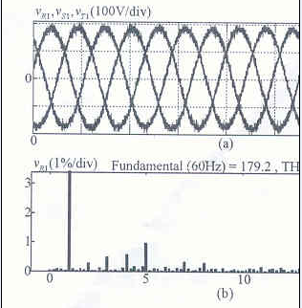

图9两台变频器并联时：（a）一台输出的三相电压波形 ；（b）输出至负载端一相电压频谱3.07%
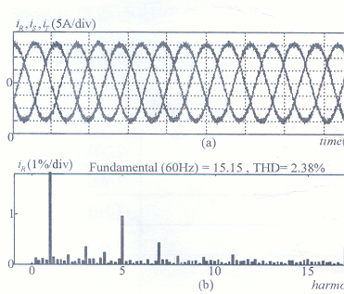
图 10 两台变频器并联总输出：(a) 总输出负载端三相电流波形 ；(b)总输出负载上的一相电流频谱2.38%
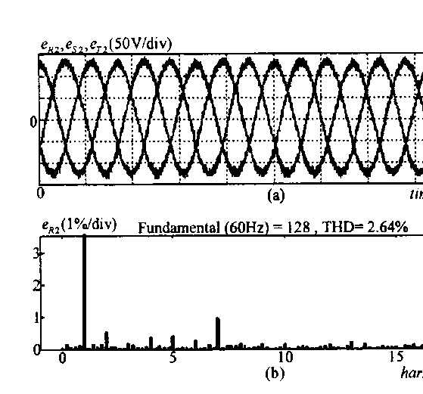
图 11 三相市电併网运行実拍波形^{[4]}:（a）R、S、T三相电压波形;（b）R相电压频镨为2.64%
Ⅲ 微电网的功率控制
微电网的运作包括3种类型：功率控制，电压控制，孤島运行。本节讨论微电网的功率控制。
3.1 功率在各坐标系中的表达式
在三相瞬时功率系统中按电压V_{r}、V_{s}、V_{t}与电流i_{r}、i_{s}、i_{t}运作时，三相总功率为；$W=VrIr+VsIs+VtIt+3V0I0$ （24）
转換至正交两相d、q轴时为：
。 （25）
转換至两相正交α、β系统中时为：
（26）
如果三相输出负载为星形连接，三相电压也是星形连接，不带零线时，i_{O}为零，则$3V0I0=0$。这时三相总功率为：
（27）
3.2控制原理框图
（1）控制原理
由式（27）说明，总功率由直轴和交轴电压与电流乘积的和组成。在定电压电源系统中，实际转化成只控制给定电流大小构成的电流闭环控制系统。电流反馈信号由三相r、s、t电流互感器测得，经控制平台软件变換阵T_{qdo-r}转化成i_{d}、i_{q}值，电流误差信号经P I调节器得到电压u的指令信号。输出电压減去电阻、滤波器、纹波电压压降后，得到真正电压指令。此指令经软件T_{qd-r}转化成R、S、T三相电压指令，再经PWM调制器转化成6个开关管的占空比信号。
（2）相关公式
功率控制的相关公式有以下各式。
（28）
（29）
（30）
（31）
$U_{\text{d-R}}^{e^{}}T_{\text{qdo-}R}^{e^{−1}}=\begin{matrix}U_{R}^{} \\ U_{S}^{} \\ U_{T}^{}\end{matrix}→\text{三相}\text{PWM}\text{调制电压}$ PMW改为正体PWM

(32)
(33)
(34)
(3) 控制方框图
功率W控制框图如图12所示。
图12 微电网实功率输出控制框图
上图脚注改为正体，PLL改为正体，PMW改为正体PWM
Ⅳ 微电网的孤島运行
市电网与微电网的并网与离网的关系需要明确、合理。例如，当市电网出现故障应切离故障点，甚至停电；微电网也应脫离市电网，如果耦合联结点切离不及时，微电网会因过载而损坏设备。在微电网方靣，除了切断PCC点之外，转为从直流光伏设备供电、并依负载情况判断是否启用儲能设备，甚至不停电设备。
4.1 孤岛运行的框图
如果市电紧急停电时，引起微电网亦受累停电，则可以按图13进入三相电压控制的独立供电系统工作。在进入正常运作时，可设立缓启动环节和设置前馈控制环节^{[11]}，也可以安排原在线的UPS自动无缝接入。
图 13三相电压控制的独立微电网供电系统原理框图
软启动
+
-
G_{d}
+
-

PWM

三相DC/AC逆变器及脉冲宽度控制器
G_{q}
+
-
+
电压纹波值
$$V_{d}^{\text{e*}}$$
$$V_{q}^{\text{e*}}$$
$$U_{q}^{\text{e*}}$$
符号改为斜体，脚注改为正体，π改为正体
上图中T_{qd-R}为静止座标轴反转換矩阵 。
电压控制器输入U_{d-r}及U_{q-r}两个主令给定值，可表示如下：
（35）
（36）
式中 ： G_{d-v}--直轴电压控制调节器；
G_{q-v} --交轴电压控制调节噐；
${\hat{V}}_{\text{d-V}}$、${\hat{V}}_{\text{q-V}}$--直轴、交轴电压主令给定值 。
配合前馈电圧补偿作用^{[11]}，则可得出直轴、交轴电压主令，其关系式为：
（37）
$U_{\text{qo}}^{\text{e*}}=U_{q}^{\text{e*}}+U_{\text{qo}}^{\text{e*}}$（38）
此时：。
在缓启动运行后，三相R、S、T的电压纹波值反馈至T_{qdo-r} ，计算出正交d-q
轴上的纹波小信号值到电压控制调节器，调节噐输出值为电压主令值。
4.2 系统反馈信号特色
电压主令值与前馈信号相量相加，得到实际所需电压主令值V_{do}、V_{qo}。所谓所需电压主令值，主要是系统有了较好的快速性，稳定裕量也有増加。接着，利用其座标轴反转換矩阵T_{qd-r}运算出三相电压主令值，如图13所示三相电压的主令值V_{r}、V_{s}、V_{t}。这些主令值，经PWM调制器得出占空比d_{r}、d_{s}、d_{t}，再经系统数-模转換和驱动功放，6只开关功率管VTr+、VTr-、VTs+ 、VTt-适时有序轮流接到宽度渐变的触发脉冲，就可输出三相交流稳频电压，适应微电网内交流三相负载。这时突显出微电网供电不间断性的优点。
4.3 实验平台与实拍曲线
（1）实验平台硬件参数
市电侧三相变压噐380V/220V；滤波电感 Ls=2 mH ；滤波电容Cs=10μF；直流链电压V_{dc}=381V；直流电容量 C_{dc}=4700μF；高频开关工作频率 f_{s}=13 kHz；主体设备二台变频噐，每台容量为2kw；实验用三相等效电阻 为3X12Ω 。
（2） 软件及控制平台
软件及控制平台，如图14所示。

闸极驱动功放电路

PWM
CAN  BUS | DSP  TMS320  F28335 | A-D
直流侧电压电流检测反馈

PC
交流侧电压电流检测反馈电路

图14控制平台示意图
上图需要缩小，字体改小
（3） 实验结果
部分实验曲线如 图 15所示 。实验装置穏定运行，证明了本文理论分析可行。

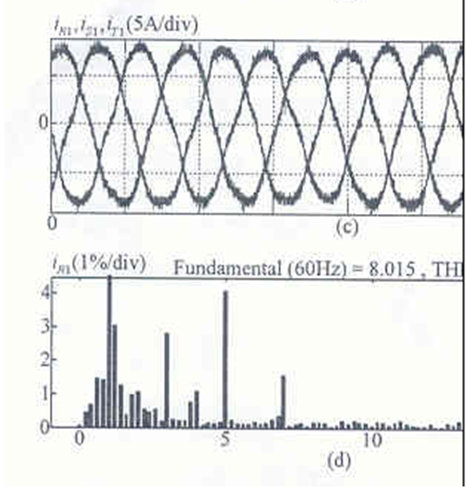

图15实拍实验曲线：(a)电流Ir、Is、It的波形，5A/div；（b） 电流ir的频谱，相电流峰值为8A ， 谐波失真5.56% ,1%/div。
脚注改为正体，删除上图的底色，删除各图上部的全部文字；(c)与 (d) 分别改为 （a）与(b) 并居中，删除右部的直线

Ⅴ 结束语
微电网是正在发展中的分散的小型电力系统。其实，我国进入新世纪以来就开始酝酿新能源的使用，其中，新能源领域中应用最多的电源产品是逆变器。以中国电源学会蔡三宣、张占松为代表等专家教授，出版了多部关于开关电源技术方面的系列丛书，对逆变器应用亦多有提及，学术界有编著很多：学术界有编著很多：中国电源学会以蔡三宣教授理亊长、倪本来高工等为首成立编辑工作委员会，2001年出版了《实用电源技术丛书》、2003年出版了《电能变换技术丛书》、2005年《高效电能变换应用丛书》3套丛书，共有30多部专著；此前，1990年广东科技出版社在大会竞投中《高频开关稳压电源》脱颖而出，次年出版了我囯首部系统论述高频变换专著；1993年有《高频电子学》、1998年有《开关电源原理与设计》专著出版，2003年有《电路和系统仿真和实践》的专著和光盘。以清华大学、浙江大学、哈工大等为首的著名10所高校发起成立了“中国高校电力电子与电力传动学术年会”，连续8年举办交流年会，有很多议题都是围绕新能源应用领域展开的。许多高等院校设置电源讲座、专业课以及学校、军队、企业等方面的研讨班，有一些高校设置了专业、国家级重点实验室，培养了不少专业人材，进行专项课题研究。这些都为中国新能源领域的研究打下了良好的发展基础，促进了后期对微电网理论的普及与研究。微电网作为新能源应用中的一部分，前景大有可为，是值得我们电源产业给予关注的。本文所综述的内容，对微电网的发展将有良好的促进作用。
参考文献
[1]张占松 .高频开关稳压电源 , 广州 , 广东科技出版社, 1990年.
[2] 张占松, 蔡宣三 .开关电源原理与设计 ,电子工业出版社 , 1998年.
[3] 张占松 ,张心益. 开关申源技朮教程 ,北京, 机械工业出版社, 2010年.
[4] 黄仲钦,陈柏成,黃颕生,游囯輝等八人. 微电网之三相換流器並联系统研制, 台湾 , 电力电子,［j］２０１２年１１月.
[5]第六屆中国高校电力电子传动学朮年会论文集, 广州２０１２年
[6] 赵争鸣、刘建政、孙哓瑛、袁立強等 .太阳能光伏发电及其应用 ,
北京 , 科学出版社 , 2005年.
[7] H.L.Journal，W.J..Chiang Voltage-made grid-connected solar inverter with high frequencyisolarisolar inverter with high frequency isolated transformer IEEE.. Symposium....2008年.07
[8] 周国华 ， 许建平. 开关变換噐数字控制技朮 ,北京, 科技出版社 , 2011.10.
[9] 张宏展、林佑星、黄劲元、黃李坚、陈政傳 .家用型太阳能发电系统之研制 ,台湾 ,电力电子 , 2009.11月.
[10] 陈坚. 柔性电力系統中的电力电子技朮 , 北京, 机械工业出版社 ,
２０１１年.
[11]孙炳迏 . 自动埪制原锂, 第三版 , 北京 , 机械工业出版社, 2012年.

作者简介
张占松 ， 1960毕业于原华中工学院自动化专业，曾工作于：中囯科学院，中南科技学院，广东工业大学。（1986-1988）年在弗吉尼亚大学电力电子研究中心作DC-DC/AC访问学者，研究拓扑、ZVSQRC，2013年重访故地；1965年在武汉重型机床厂成功应用晶闸管于车床， 1968年120kW主回路水冷晶闸管驱动龙门鉋；之后，在其他行业几乎未中断电子功率开关控制的工作。资深研究员、硕士导師、多个点项学科带头人。曾任广东电源学会理事长、中囯电源学会副理事长兼国际交流委员会主任等。

